«День зимующих птиц — 2022г.»
Подготовила: Оськина Т.С.
15 января отмечается Всероссийский день зимующих птиц, этот день в нашей стране стали отмечать с зимы в 2002 - 2003 г. История этой даты связана с именем поэта Александра Яшина.
«Покормите птиц зимой…»
Покормите птиц зимой.
Пусть со всех концов
К вам слетятся, как домой,
Стайки на крыльцо.

Не богаты их корма.
Горсть зерна нужна,
Горсть одна –
И не страшна
Будет им зима.

Сколько гибнет их – не счесть,
Видеть тяжело.
А ведь в нашем сердце есть
И для птиц тепло.
Разве можно забывать:
Улететь могли,
А остались зимовать
Заодно с людьми.
Приучите птиц в мороз
К своему окну,
Чтоб без песен не пришлось
Нам встречать весну. (Александр Яшин – интернет источник)
Птиц зимой обязательно нужно подкармливать. Об этом мы знаем с детства, но даже не представляем себе, как много пернатых погибает зимой от голода. В снежную и морозную зиму они обречены. Сытая птица сохраняет тепло до утра. Она ночует, нахохлившись, а на рассвете отправляется на поиски пропитания. На активную жизнь тратится много энергии, а восполнить ее может только еда, которую нужно успеть найти под снегом и льдом за короткий зимний день. Именно поэтому перелетные птицы отправляются на юг. Они очень рискуют, совершая дальние перелеты. Кочующие птицы тоже нередко зимуют там, где проще выжить. Оседлые пернатые остаются на зиму в местах гнездования. Если они обнаруживают кормушку, в которой всегда есть еда, то у птицы появляется реальный шанс дожить до весны. Подкармливая птиц, мы решаем несколько экологических проблем.
Чтобы убедиться в этом, немного посчитаем:
Одна кормушка может спасти от смерти до 50 синиц за зиму.
Одна синица спасает от вредителей до 10 деревьев за сезон.
Одно небольшое дерево обеспечивает кислородом трёх человек.
Ключевой момент Дня зимующих птиц – организация их подкормки. Покормить птиц – несложный способ проявить человечность и стать добрее. Но надо заметить, что если уж вы взялись подкармливать птиц, то делать это надо регулярно - по мере расходования корма. Иначе можно погубить привыкших к подкормке пернатых.
Вот с такими словами мы обратились к родителям нашей группы №1! Призвали их организовать в эти снежные морозные дни кормушки на своих при дворовых территориях. С ребятами провели беседы «Птицы зимой», рассматривали картинки «Зимующие птицы», а в завершении дня каждый из ребят сделал свою мини-кормушку, которую потом забрал домой!
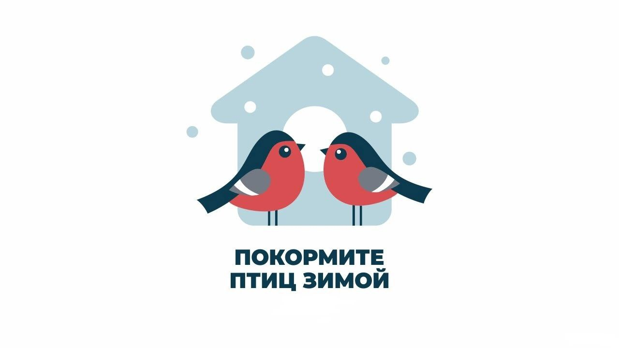
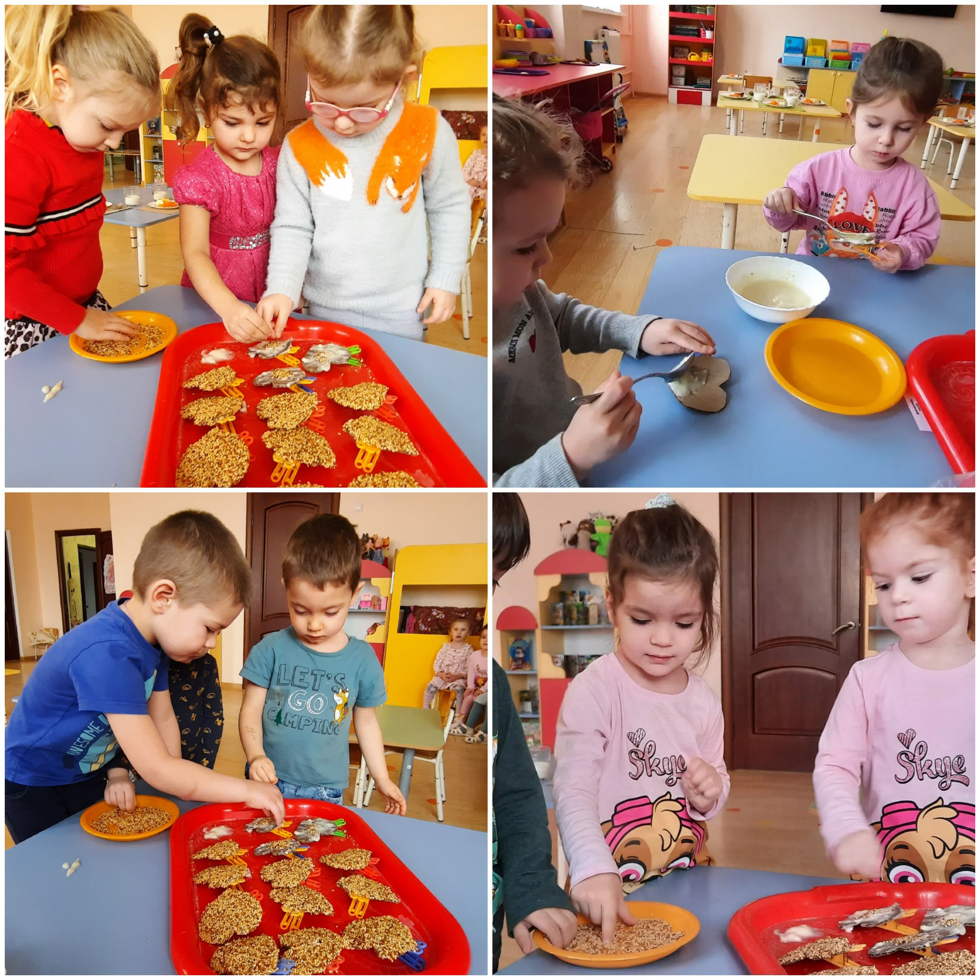
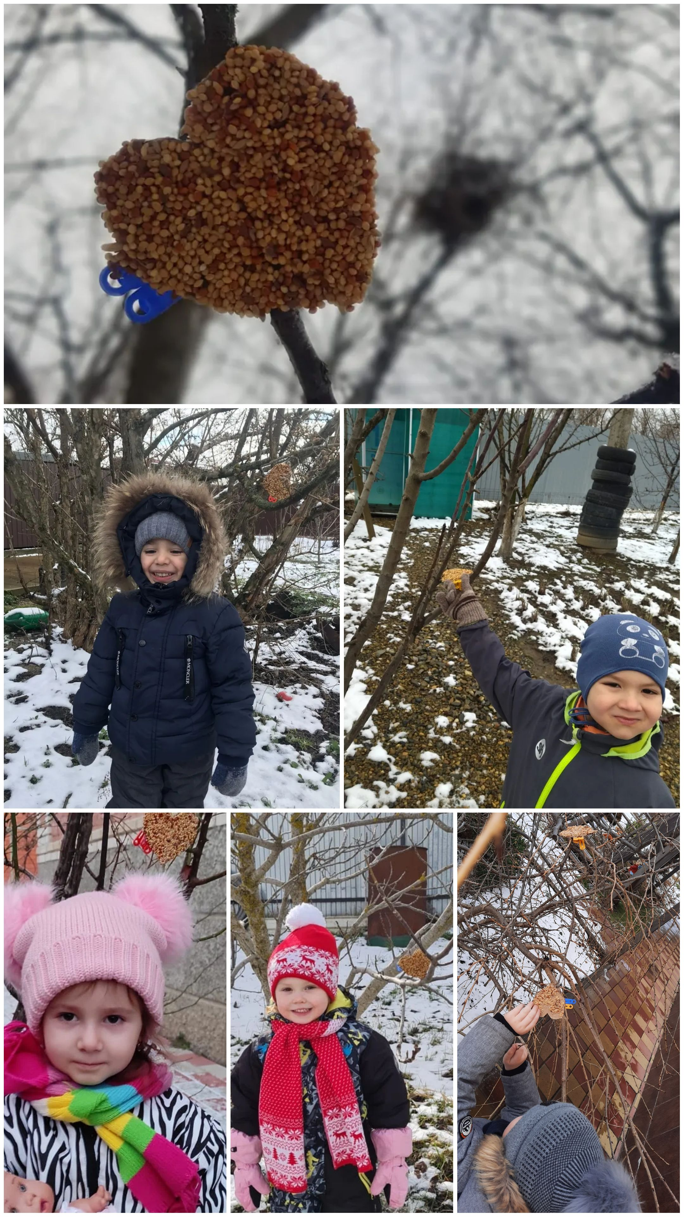
Список литературы и интернет источников:
1. https://ecosphere.press/2022/01/13/15-yanvarya-den-zimuyushhih-pticz-rossii/
2. http://vestnikpedagoga.ru/servisy/publik/publ?id=9847

